**“Formulando y Fundamentando mi opinión”**

**Asignatura: Lenguaje y comunicación Curso: 5° año**

**Fecha: 13 de octubre al 23 de octubre (semana 27) Docentes: Paola Faúndez Pérez**

**Paola Ortiz**

**Nombre del Alumno: ____________________________________________________________**

**I.- Objetivo de aprendizaje:**

O.A 4: Analizar aspectos relevantes de narraciones leídas para profundizar su comprensión:

» interpretando el lenguaje figurado presente en el texto;

» describiendo el ambiente y las costumbres representadas en el texto;

» explicando las características físicas y sicológicas de los personajes que son relevantes para el desarrollo de la historia.

O.A 6: Leer independientemente y comprender textos no literarios (cartas, biografías, relatos históricos, libros y artículos informativos, noticias, etc.) para ampliar su conocimiento del mundo y formarse una opinión.

**II.- indicadores de evaluación:**

* Relacionan aspectos del texto con sus experiencias y conocimientos.
* Comparten una opinión sobre información del texto y la fundamentan con información del texto o conocimientos previos.

**III.- Contenido:** texto narrativo, fragmentos de novelas, analizar aspectos relevantes.

**IV.- Objetivo de la clase: “Leer y comprender textos no literarios para formular y fundamentar una opinión.”**

**V.- Indicaciones generales:**

1.- Lee atentamente el texto y completa todas las actividades

2.- Responde de manera completa en el cuaderno

3.- Cada una de las actividades serán evaluadas de manera formativa en la fecha de entrega.

4.- No olvidar escribir tu nombre en el archivo cuando envíes el correo

**VI.- Actividad a desarrollar**

* **Activación de conocimientos previos:**

Cada vez que lees un texto, tienes la posibilidad de analizarlo y opinar sobre la información que aparece en él.

Lee el siguiente texto:

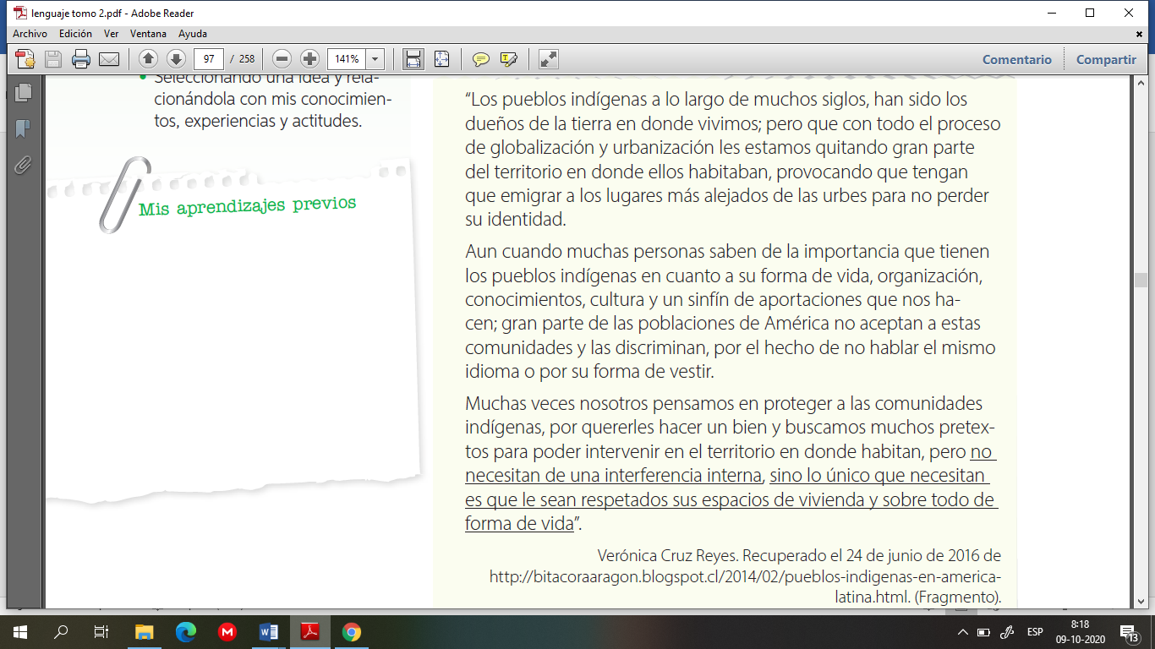

1. Identifica el tema del texto

____________________________________

____________________________________

____________________________________

1. Relee el último párrafo poniendo atención a la idea subrayada. Luego, competa el siguiente texto usando una de las palabras de los recuadros ubicados más abajo.

La idea subrayada en el último párrafo es ____________________________________

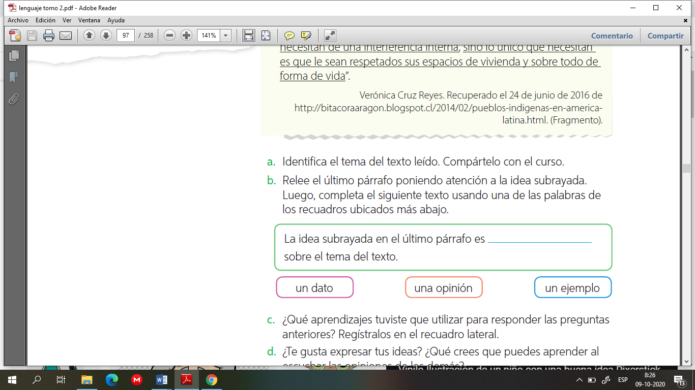Sobre el tema del texto.

**Apuntes:**

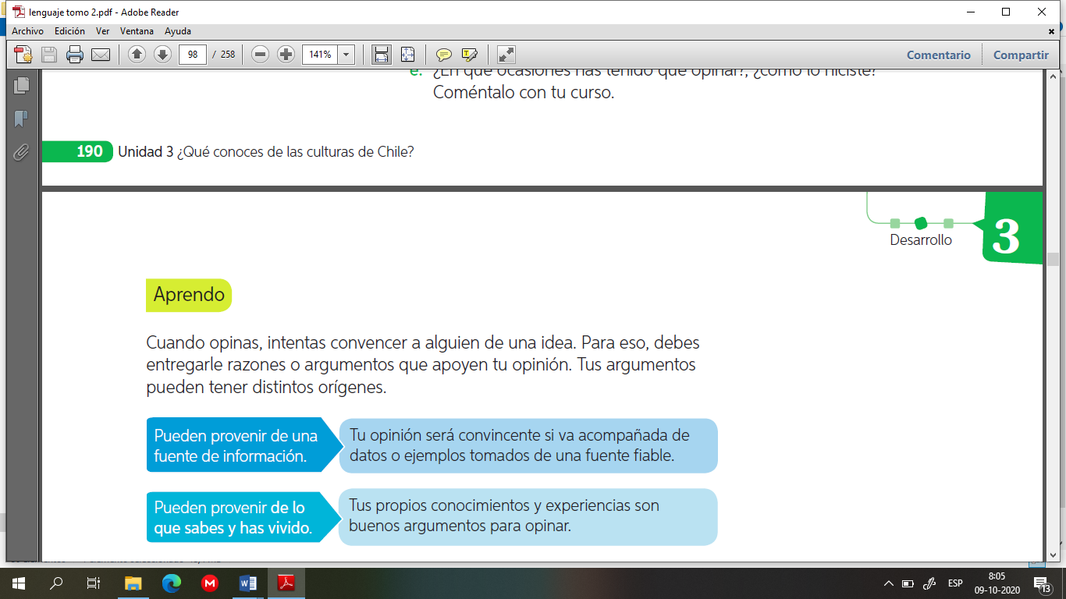Cuando opinas, intentas convencer a alguien de una idea. Para eso, debes entregarle razones o argumentos que apoyen tu opinión. Tus argumentos pueden tener distintos orígenes.

* **Aplico**

Lee el siguiente texto y responde la pregunta

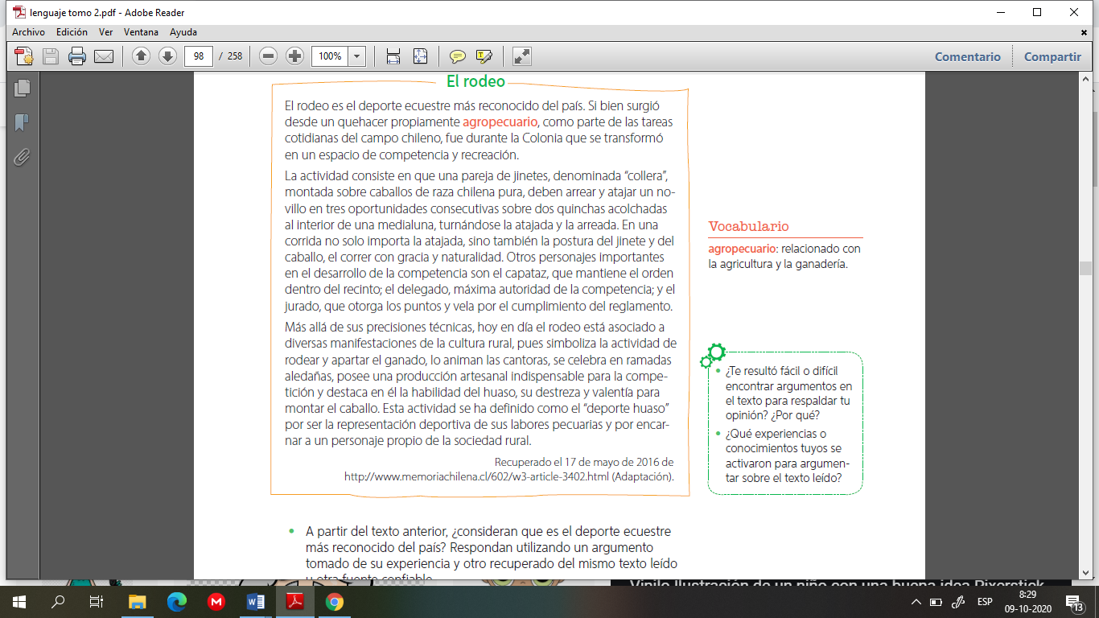

1.- A partir del texto anterior, ¿consideras que es el deporte ecuestre más reconocido del país? Responde utilizando un argumento tomando de tu experiencia y otro recuperado del mismo texto leído u otra fuente confiable.

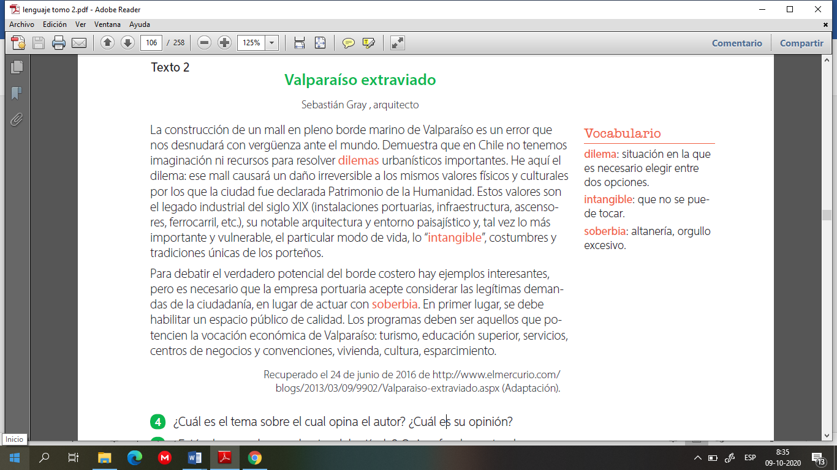

2.- ¿Cuál es el tema sobre el cual opina el autor?

3.- ¿Cuál es la opinión del autor?

4.- ¿Estás de acuerdo con el autor del artículo? Opina, fundamentando con argumentos tomados del texto o de tus propios conocimientos y experiencias.



De acuerdo a lo trabajo en la guía, responde las siguientes preguntas:

***Ticket de salida***

1.- ¿Te gusta expresar tus ideas? ¿Por qué?

2.- ¿Qué crees que puedes aprender al escuchar las opiniones de los demás?

3.- ¿En qué ocasiones has tenido que opinar?, ¿Cómo lo hiciste?, comenta.

.

* **Autoevaluación:** Marca con una X la carita de acuerdo a como te sentiste realizando esta guía

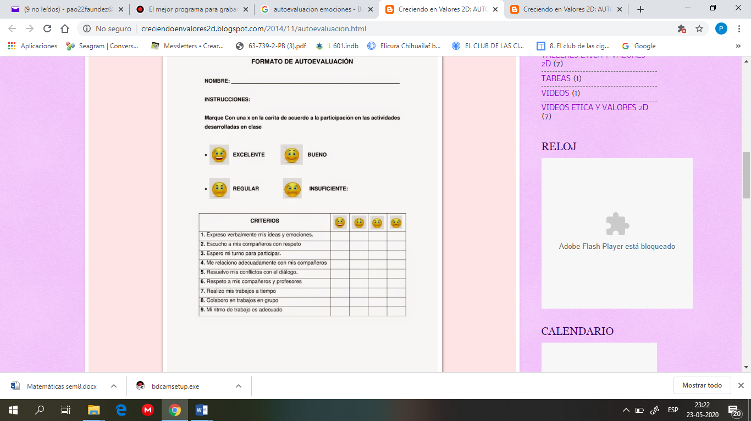

**VII.- Retroalimentación:** Recuerda enviar las actividades realizadas al correo electrónico profepaolafaundez@gmail.com o al whatsapp del curso para la retroalimentarte.

**VIII.- Fecha de envío:** miércoles 28 de octubre a las 14:00 P.M.

**IX.- Cómo y/o donde enviar:** Tienes tres formas de entregar, elige la que más te acomode

* Enviar fotos al siguiente correo: profepaolafaundez@gmail.com
* Whatsapp del curso
* Entrega en el colegio el día miércoles 28 de octubre.